PENGGUNAAN MEDIA MASSA DALAM PEMENUHAN KEBUTUHAN INFORMASI BAGI MASYARAKAT KECAMATAN ALASA TALU MUZOI KABUPATEN NIAS UTARA

Idawati Pandia

Kegiatan komunikasi selalu terjadi dalam berbagai sektor bidang kehidupan, seperti dagang, perekonomian, pertambangan, pertanian, telekomunikasi dan pemasaran. Hal ini disebabkan karena tidak ada kegiatan tanpa melakukan komunikasi, baik secara langsung maupun tidak langsung, verbal maupun nonverbal. Selain itu, setiap orang membutuhkan informasi dalam hidupnya, karena dengan informasi seseorang dapat mengetahui segala sesuatu yang terjadi di dunia ini.
Informasi menjadi sangat penting dalam aspek kehidupan, maka komunikasi pun akhirnya tidak dapat ditawar lagi dan menjadi bagian yang sangat penting dalam melengkapi kehidupan manusia. Informasi adalah penerangan, keterangan, pemberitahuan, kabar atau berita. Informasi juga merupakan keterangan atau bahan nyata yang dapat dijadikan dasar kajian analisis atau kesimpulan. Informasi juga bermanfaat dalam mengambil keputusan, baik untuk saat ini maupun masa yang akan datang.
Dalam hidup bermasyarakat, manusia tidak dapat terlepas dari pentingnya informasi yang dapat diperoleh dari berbagai penggunaan media, baik media cetak, elektronik, maupun dari kecanggihan internet. Menurut pendapat Rosengren (1974) yang dikutip oleh Jalaluddin Rakhmat (2004), penggunaan media terdiri dari jumlah waktu yang digunakan dalam berbagai media, jenis isi media yang dikonsumsi, dan berbagai hubungan antara individu konsumen dengan isi media yang dikonsumsi atau dengan media secara keseluruhan.
Penggunaan suatu media akan mempengaruhi dan memberikan dampak bagi para penggunanya. Tingkat penggunaan media dapat dilihat dan diukur dari frekuensi dan durasi penggunaan media tersebut ( Ardianto, 2004). Penggunaan media massa digunakan khalayak sesuai dengan keinginan dan kebutuhannya. Apabila keinginan dan kebutuhannya tersebut dapat terpenuhi maka akan timbul suatu kepuasan. Alasan khalayak aktif memilih media karena masing-masing individu berbeda tingkat penggunaan medianya. Dan individu akan cenderung menggunakan media massa bila media massa tersebut dapat memberikan pemuasan pada kebutuhannya.
Di sini jelas, penggunaan media massa adalah salah satu cara untuk memperoleh pemenuhan kebutuhan. Minat dan selera membaca (media cetak), dengar (radio), menonton (televisi), dan media online (internet) yang besar terhadap suatu media massa menimbulkan kepuasan terhadap media massa tersebut. Ketika pemuasan kebutuhan telah tercapai, berarti individu telah mencapai kepuasan yang diharapkannya.
Kepuasan merupakan tingkat kepuasan nyata yang diperoleh seseorang setelah mengkonsumsi media. Tingkat kepuasan diukur berdasarkan empat motif kebutuhan (McQuail, 1994), yaitu : 1)Pencarian Informasi (Information Seeking), 2)Hiburan (Entertainment), 3)Identitas Pribadi (Personal Identity), 4)Integrasi dan Interaksi Sosial (Social Integration and Interaction).
Saat ini hampir sebagian penduduk Indonesia telah menggunakan media televisi walaupun hanya dalam tatanan aplikasi hiburan atau komunikasi pasif. Namun suatu ironi ketika sebagian masyarakat Indonesia lainnya belum bisa menikmati media televisi dalam keseharian hidup mereka karena keterbatasan sarana atau kondisi wilayah yang topografinya berbukit-bukit dan terpelosok, seperti yang terjadi pada masyarakat Kecamatan Alasa Talu Muzoi Kabupaten Nias Utara yang merupakan salah satu kondisi tidak menguntungkan bagi masyarakatnya. Masyarakat Kecamatan Alasa Talu Muzoi Kabupaten Nias Utara yang sebagian besar mata pencahariannya adalah sebagai buruh tani yang memerlukan informasi dari media massa terutama yang berkaitan dengan impormasi pertanian yang bermanfaat bagi masyarakat pedesaan. Untuk itulah diperlukan suatu survei untuk mengetahui penggunaan media massa dalam pemenuhan kebutuhan informasi bagi masyarakat Kecamatan Alasa Talu Muzoi Kabupaten Nias Utara.
Banyak penelitian terdahulu terkait soal penggunaan media massa dalam pemenuhan kebutuhan informasi bagi masyarakat, salah satunya penelitian Perilaku Pemenuhan Dan Penyebaran Informasi Publik Bagi Masyarakat Kota Dan Desa (Rumata, 2017). Dari hasil penelitian menunjukkan bahwa persepsi responden mengenai akses terhadap informasi kebijakan pemerintah cukup baik meski popularitas media resmi kementerian maupun Dinas Kominfo lebih rendah dibandingkan televisi. Faktor kedekatan interpersonal dan lingkungan sosial juga memengaruhi seseorang mendapatkan dan menyebarkan informasi. Komunikasi tatap muka merupakan saluran utama dalam penyebaran informasi baik di kota maupun desa.
Penelitian lainnya, yaitu: Pola Penggunaan Media Sebagai Pencarian Kebutuhan Informasi Masyarakat Nelayan (Trisnani, 2016). Penelitian ini mendiskripsikan bahwa masyarakat sebagian besar butuh informasi mengenai potensi-potensi pariwisata kelautan dan butuh informasi nilai-nilai budaya bahari kelautan. Masyarakat menggunakan saluran informasi melalui lembaga pemerintah untuk memperoleh informasi terkait kebudayaan kelautan. Meskipun lembaga pemerintah sebagai saluran informasi yang pertama, tetapi sebagian besar masyarakat menyatakan, televisi menjadi sumber informasi yang utama karena televisi sudah tersedia dirumah sehingga lebih mudah untuk memperoleh informasi tidak hanya kebudayaan kelautan tetapi berbagai informasi bisa diperoleh melalui televisi. Perilaku masyarakat nelayan dalam pencarian informasi untuk nilai-nilai budaya bahari masyarakat sebagian besar pasif. Masyarakat nelayan cukup aktif mencari informasi potensi-potensi pariwisata kelautan.
Teori yang dipakai dalam penelitian ini adalah Teori Uses And Gratification. Teori Uses Andgratification mengalami perkembangan dan pergeseran dari konseptualisasi khalayak sebagai khalayak aktif atau pasif kearah memperlakukan aktivitas sebagai suatu variabel. Hal ini berarti, terkadang para pengguna media bersikap selektif dan rasional dalam memproses pesan-pesan media, namun pada saat yang lain media dimanfaatkan sebagai tempat pelarian atau untuk sekedar bersantai (Severin & Tankard, 2005). Misalnya, saat khalayak memerlukan informasi tertentu, khalayak mengharapkan dapat memperoleh informasi dari media yang mereka konsumsi, media menyediakan informasi yang khalayak butuhkan, sehingga dengan mengkonsumsi media tersebut khalayak mendapatkan informasi yang dibutuhkan. Harapan-harapan atau motif-motif dari khalayak dalam mengkonsumsi media sebagai alat pemenuh kebutuhannya ini memunculkan teori nilai pengharapan (expectency values theory).
Dalam penelitian ini metode yang digunakan peneliti adalah metode survey. Dan terkait pengumpulan data dilakukan dengan penyebaran kuesioner. Penelitian ini dilaksanakan di Kecamatan Alasa Talu Muzoi Kabupaten Nias Utara dalam waktu 6 bulan sejak Juni s/d Desember 2015. Adapun Populasi dalam penelitian ini adalah seluruh masyarakat Kecamatan Alasa Talu Muzoi Kabupaten Nias Utara yaitu sebanyak 6587 jiwa. Sampel dalam penelitian ini berjumlah 100 orang, dan penentuan responden dilakukan secara purposif (purposive sampling). Teknik ini mencakup orang-orang yang diseleksi atas dasar kriteria-kriteria tertentu yang dibuat peneliti berdasarkan tujuan penelitian. Sedangkan orang-orang dalam populasi yang tidak sesuai dengan kriteria tersebut tidak dijadikan sampel (Kriyantono, 2007: 154-155). Pengambilan responden dalam penelitian ini dipilih atas kepemilikan televisi sesuai topik yang dikaji dalam penelitian ini.

HASIL DAN PEMBAHASAN
Kecamatan Alasa Talu Muzoi merupakan salah satu daerah di Kabupaten Nias Utara yang mempunyai luas sekitar 94,04 km², dimana desa terluas di Kecamatan ini adalah desa Harefanaese yang mempunyai luas sekitar 22,39 km2 atau 23,81% dari luas Kecamatan Alasa Talu Muzoi. Sedangkan Desa Banua Sibohou III mempunyai luas yang paling kecil yaitu sekitar 9,64 km².
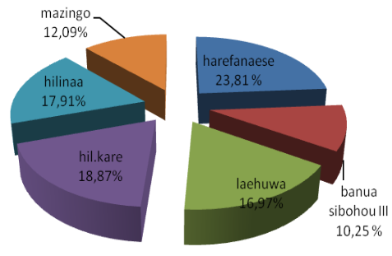
Gambar 1. Rasio Luas Desa Dengan Total Luas Kecamatan Tahun 2014
Sumber : Statistik Daerah Kecamatan Alasa Talu Muzoi Tahun 2014

Kecamatan Alasa Talu Muzoi atau oleh masyarakat sekitar sering juga disebut kecamatan ATM ini terletak antara : 01⁰ 14’ 43’’ LU dan 970 27’ 85’’ BT , berada pada ketinggian 80 s/d 162 m di atas permukaan laut (dpl), merupakan salah satu kecamatan di Kabupaten Nias Utara, dan terbentuk dari hasil pemekaran daerah Kecamatan Alasa, Provinsi Sumatera Utara diresmikan menjadi kecamatan definitif pada tanggal 6 Pebruari 2006 sesuai dengan Perda Kabupaten Nias Nomor 5 tahun 2005 tanggal 15 Desember 2005 tentang pembentukan Kecamatan Alasa Talu Muzoi dan berada di sebelah utara Pulau Nias dengan jarak 29 km dari kota Gunungsitoli, yang terdiri dari 6 desa dan 20 dusun dengan ibukota terletak di desa Hilimbowo Kare.
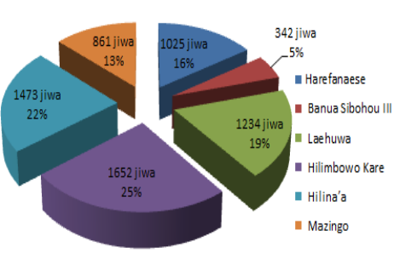
Gambar 2. Jumlah penduduk pada tahun 2014 di Kecamatan Alasa Talu Muzoi
Sumber : Statistik Daerah Kecamatan Alasa Talu Muzoi Tahun 2014

Rata-rata tingkat kepadatan penduduk di kecamatan ini adalah sebesar 70 jiwa per km². Perbedaan luas wilayah dan jumlah penduduk masing-masing desa mengakibatkan perbedaan kepadatan penduduk di tiap desa. Desa yang paling tinggi tingkat kepadatan penduduknya adalah Desa Hilimbowo Kare yakni 92 jiwa per km², sedangkan yang paling rendah adalah Desa Banua Sibohou III yakni 36 jiwa per km².
Identitas Responden :
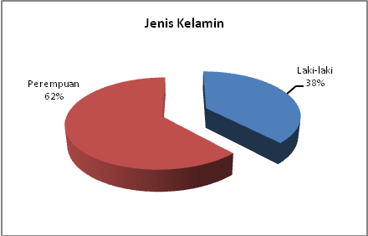
Gambar 3. Jenis Kelamin Responden
Sumber : Data Diolah

Hasil penelitian menunjukkan, dari 100 responden diperoleh 62 responden (62%) berjenis kelamin perempuan dan sebanyak 38 responden (38%) berjenis kelamin laki-laki.
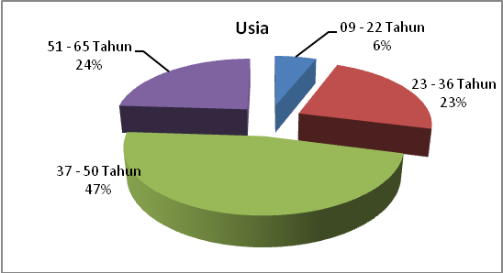

Gambar 4. Usia Responden
Sumber : Data Diolah

Hasil penelitian menunjukkan, mayoritas responden berada pada rentang usia 37-50 tahun, yaitu sebanyak 47 responden (47%), usia 51-65 tahun sebanyak 24 responden (24%), usia 23-36 tahun sebanyak 23 responden (23%), usia 09-22 tahun sebanyak 6 responden (6%). Responden pada umumnya berada pada usia produktif yaitu usia dimana seseorang bekerja dan menghasilkan sejumlah pendapatan.
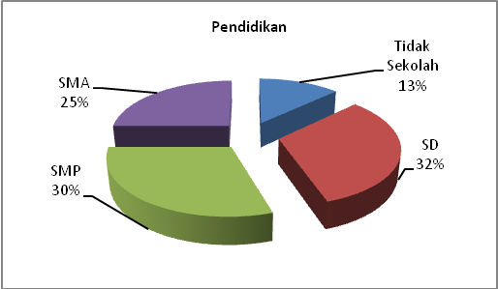

Gambar 5. Pendidikan Responden
Sumber : Data Diolah

Dari segi pendidikan, mayoritas responden atau sebanyak 32 responden (32% berpendidikan terakhir SD, SMP sebanyak 30 responden (30%), SMA sebanyak 25 responden (25%) dan tidak sekolah sebanyak 13 responden (13%).
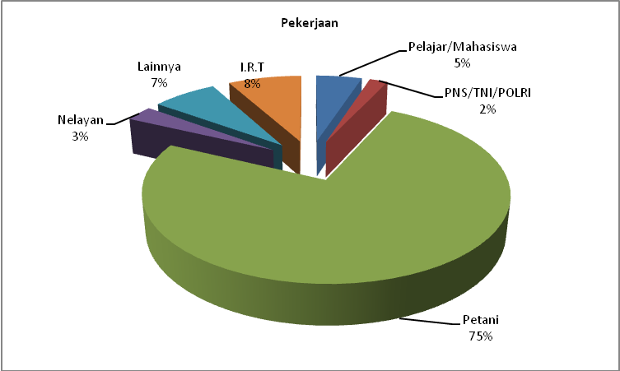

Gambar 6. Pekerjaan Responden
Sumber : Data Diolah
Hasil penelitian menunjukkan, Mayoritas responden memiliki pekerjaan sebagai Petani sebanyak 75 responden (75%).
Berdasarkan hasil survei Potensi Desa (Podes) 2014 desa di Kecamatan Alasa Talu Muzoi memiliki sumber penghasilan utama yaitu di sektor pertanian. Pertaniannya terdiri dari sub sektor tanaman pangan, perkebunan, peternakan. Secara umum tanaman pertanian di Alasa Talu Muzoi bersifat homogen yakni tanaman karet dan cokelat sedangkan tanaman pangan pada umumnya adalah ubi jalar untuk pakan ternak dan ternak yang dipelihara penduduk juga bersifat homogen yakni ternak babi dan ternak ayam. Sebagai informasi, pada pendataan sensus pertanian 2013 tidak di temukan peternak sapi ataupun kerbau di Alasa Talu Muzoi (Statistik Kecamatan Alasa Talu Muzoi, 2014).
Tingkat Penggunaan Media Televisi :
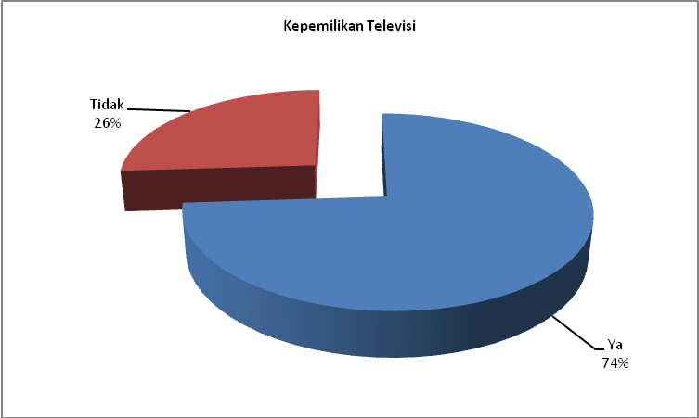
Gambar 7. Kepemilkan Televisi
Sumber : Data Diolah

Hasil Penelitian menunjukkan, responden yang memiliki televisi sebanyak 74 responden (100%), dengan layanan televisi memakai Direct-to-home yaitu televisi layanan yang diterima melalui parabola yang mampu menerima siaran televisi satelit.
Dari media yang ada, televisi merupakan salah satu media yang dapat memenuhi kebutuhan informasi bagi masyarakat. Kemudahan dalam mengakses televisi menyebabkan semua kalangan dapat menikmati limpahan informasi.

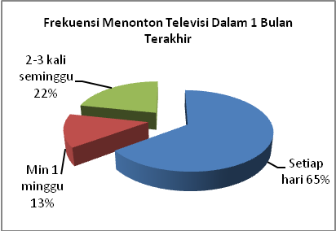
Gambar 8. Frekuensi Menonton Televisi Dalam 1 Bulan Terakhir
Sumber : Data Diolah

Dari 74 responden (100%) yang memilki televisi, responden yang menonton televisi setiap hari sebanyak 48 responden (65%), responden yang menonton televisi 2-3 kali seminggu sebanyak 16 responden (22%), dan responden yang menonton televisi minimal 1kali dalam seminggu sebanyak 10 responden (13%).
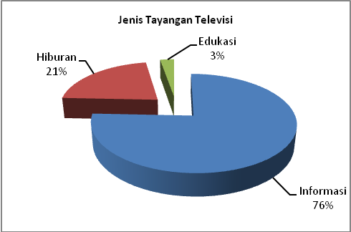
Menurut Ardianto dan Erdinaya (2004), tingkat penggunaan media dapat dilihat dan diukur dari frekuensi penggunaan media tersebut maupun durasi penggunaannya. Sedangkan menurut Lometti, Reeves dan Bybee, penggunaan media oleh individu dapat dilihat dari 3 hal, yaitu : 1) Jumlah waktu (frekuensi, intensitas, durasi), 2) Jenis isi media, 3) Hubungan antara individu dengan media tersebut. Artinya, frekuensi penggunaan televisi setiap hari sebesar 65% dikategorikan tingkat penggunaan televisi masih tinggi.
Gambar 9. Jenis Tayangan Televisi Yang Ditonton Dalam 1 Bulan Terakhir
Sumber : Data Diolah

Hasil penelitian menunjukkan, jenis tayangan TV yang ditonton dalam 1 bulan Terakhir :
- Tayangan Informasi sebanyak 56 responden (76%),
- Tayangan Hiburan sebanyak 16 responden (21%),
- Tayangan Edukasi hanya 2 responden (3%),
Televisi sebagai media massa yang sudah akrab dengan kehidupan masyarakat jaman sekarang, mempunyai 3 fungsi yaitu:1) Fungsi penerangan; Fungsi penerangan atau memberikan informasi ini diartikan bahwa televisi merupakan media massa yang dapat menyebarkan informasi yang dibutuhkan oleh pemirsanya (khalayak) yang bersangkutan sesuai dengan kepentingan mereka sebagai manusia sosial yang akan selalu merasa haus informasi tentang segala sesuatu yang terjadi di sekitarnya, 2) Fungsi pendidikan; Televisi sebagai media massa merupakan sarana pendidikan bagi pemirsanya. Karena televisi banyak menyajikan hal-hal yang sifatnya mendidik, salah satu cara mendidik yang dilakukan televisi adalah melalui pengajaran, nilai, etika, serta aturan-aturan yang berlaku kepada masyarakat atau pemirsa. Televisi melakukannya melalui acara drama. Fungsi ini terdapat pada acara-acara kuis, acara bimbingan rohani di televisi dan lain sebagainya, 3) Fungsi hiburan (entertainment) menunjuk pada tindakan-tindakan komunikatif yang terutama sekali dimaksudkan untuk menghibur dengan tidak mengindahkan efek-efek instrumental yang dimilikinya. Fungsi menghibur semata-mata untuk melemaskan ketegangan pikiran pemirsa (khalayak) setelah melihat berita-berita yang berat-berat (hardnews). Fungsi ini terdapat pada program-program sinetron, musik, reality show, dan sebagainya (Erdiyana, 2004).
Setiap orang yang menggunakan suatu media, pasti mengharapkan untuk mendapatkan kepuasan dari media tersebut. Jika kepuasan itu sudah didapat, tentu mereka akan selalu menggunakan media tersebut. Artinya, media televisi yang menayangkan informasi telah memberikan kepuasaan oleh masyarakat Kecamatan Alasa Talu Muzoi. Namun pemenuhan informasi belum dirasakan oleh masyarakat Kecamatan Alasa Talu Muzoi yang notabene mata pencahariannya adalah sebagai buruh tani yang seharusnya mendapatkan pengaruh dari tayangan televisi yang diberikan oleh media tersebut.
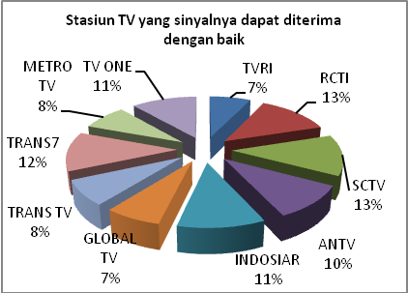
Gambar 10. Stasiun TV Yang Sinyalnya Dapat Diterima Dengan Baik
Sumber : Data Diolah

Hasil penelitian menunjukkan, responden menyatakan Stasiun TV yang sinyalnya dapat diterima dengan baik dapat diurutkan sebagai berikut :
- Sebesar 13% yang menyatakan sinyal RCTI dan SCTV dapat diterima dengan baik.
- Sebesar 12% yang menyatakan sinyal TRANS 7 dapat diterima dengan baik.
- Sebesar 11% yang menyatakan sinyal INDOSIAR dan TV ONE dapat diterima dengan baik.
- Sebesar 10% yang menyatakan sinyal ANTV dapat diterima dengan baik.
- Sebesar 8% yang menyatakan sinyal METRO TV dan TRANS7 dapat diterima dengan baik.
- Sebesar 7% yang menyatakan sinyal GLOBAL TV dan TVRI dapat diterima dengan baik.
Dari urutan yang menyatakan Stasiun TV yang sinyalnya dapat diterima dengan baik, dapat diketahui bahwa stasiun milik pemerintah yaitu TVRI masih memiliki jangkauan terbatas di Kecamatan Alasa Talu Muzoi. Luasnya jangkauan siaran dan cakupan pemirsa, menjadikan televisi sebagai media pembawa informasi yang besar dan cepat pengaruhnya terhadap perkembangan sistem dan tata nilai yang ada di masyarakat dibanding media massa lainnya.

Tingkat Penggunaan Media Radio :
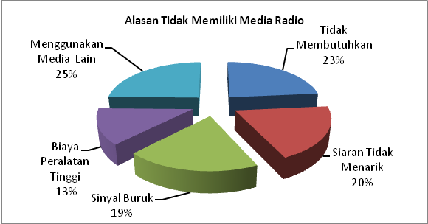
Menurut Mazdalifah (2014), media radio dapat digunakan dalam memperoleh informasi yang berguna. Radio menyiarkan aneka lagu kesukaan kita, melalui media ini masyarakat dapat meminta atau mengirim lagu kepada orang lain. Selain itu radio menyiarkan pula informasi terkini tentang berbagai peristiwa di sekitar masyarakat. Bentuknya yang sederhana dan mudah dipergunakan membuat radio banyak penggemarnya. Namun hasil penelitian menunjukkan dari 100 responden (100%), seluruhnya (100%) tidak memiliki media radio. Artinya, masyarakat tidak lagi menggunakan radio untuk memenuhi kebutuhan informasinya.
Gambar 11. Alasan Tidak Memiliki Media Radio
Sumber : Data Diolah

Alasan responden tidak memiliki media radio, disebabkan oleh :
- Sebesar 25% alasan responden menyatakan menggunakan media lain untuk memenuhi kebutuhan informasi, yaitu TV.
- Sebesar 23% alasan responden menyatakan tidak membutuhkan
- Sebesar 20% alasan responden menyatakan siaran radio tidak menarik.
- Sebesar 19% alasan responden menyatakan sinyal yang buruk.
- Sebesar 13% alasan responden menyatakan biaya peralatan yang tinggi.
Radio merupakan salah satu media yang efektif dalam menyampaikan informasi kepada masyarakat, terlebih lagi di wilayah yang topografi berbukit-bukit seperti halnya kondisi wilayah Kepulauan Nias, begitu halnya Kecamatan Alasa Talu Muzoi yang diakui selama ini masih lokasi blank spot area.
Di Kecamatan Alasa Talu Muzoi sebenarnya masyarakat sudah dapat memanfaatkan siaran-siaran dari radio lokal bahkan bisa dimonitor acara RRI di seluruh Indonesia melalui Handphone, namun sinyal radio yang kurang baik mengakibatkan siaran radio masih kurang jelas dan kabur suaranya.
Sebagai media informasi, media radio memiliki fungsi dan peran dalam menghimpun, mengumpulkan, mengolah berita dan menyebarluaskan pada masyarakat. Masyarakat Kecamatan Alasa Talu Muzoi belum memanfaatkan media radio sebagai media komunikasi antar masyarakat, atau pun komunikasi masyarakat dengan pemerintah atau sebaliknya.
Media radio juga tidak digunakan sebagai media sosialisasi program-program pemerintah. Sosialisasi ini diantaranya mengenai peraturan, program pemberdayaan, kewirausahaan, penyuluhan kesehatan, masalah pendidikan, informasi lain seputar kebutuhan masyarakat. Termasuk didalamnya adalah sosialisasi pemilihan pimpinan daerah setempat. Seharusnya, media radio dapat digunakan dalam menyebarluaskan informasi terkait program-program pemerintah baik yang sudah terlaksana maupun yang sedang berjalan dan sedang direncanakan patut diketahui masyarakat, apalagi mengingat sumberdaya yang dimiliki masyarakat Kecamatan Alasa Talu Muzoi secara garis besar perekonomiannya banyak bergerak di bidang pertanian. Namun tingkat penggunaan media radio belum memberikan kepuasan informasi oleh banyak pihak. Pemanfaatan media radio juga belum bermanfaat untuk pemberdayaan masyarakat mandiri di Kecamatan Alasa Talu Muzoi.

Tingkat Penggunaan Surat Kabar :
Media Surat kabar atau Koran adalah media yang tidak asing lagi bagi masyarakat. Banyak orang membaca surat kabar untuk mengetahui peristiwa, ulasan, apa yang terjadi. Bagi kelompok masyarakat tertentu, membaca surat kabar telah menjadi kebutuhan utama. Hidup serasa belum lengkap rasanya apabila belum membaca berita di pagi hari. Media ini mampu memberi informasi secara lebih mendalam, dan kalau kita merasa kurang jelas kita dapat mengulangnya dan membacanya dengan lebih teliti. Masyarakat dapat memperoleh surat kabar dengan mudah dan dapat menyimpannya dimana saja (Mazdalifah, 2014).
Berdasarkan hasil penelitian, sebanyak 100 responden (100%) dalam 1 bulan terakhir tidak ada yang membeli media surat kabar dan tidak ada yang membaca media surat kabar. Artinya, masyarakat juga tidak menggunakan surat kabar sebagai media informasi. Faktor Kecamatan Alasa Talu Muzoi yang terpelosok dan infrastruktur yang kurang memadai merupakan salah satu penyebab pemanfaatan media surat kabar sama sekali tidak digunakan oleh masyarakat Kecamatan Alasa Talu Muzoi.

KESIMPULAN DAN SARAN
Tingkat penggunaan media televisi dalam pencarian kepuasan informasi pada masyarakat Kecamatan Alasa Talu Muzoi Kabupaten Nias Utara lebih dominan memanfaatkan media televisi dibanding media radio dan surat kabar. Berdasarkan hasil penelitian dari jumlah 100 responden (100%) diperoleh 74 responden (74%) yang memiliki media televisi, frekuensi penggunaan media televisi setiap hari sebanyak 48 responden (64,9%) bagi masyarakat Kecamatan Alasa Talu Muzoi Kabupaten Nias Utara. Media televisi dalam pemenuhan kepuasan informasi sebanyak 56 responden (76%). Tingginya tingkat penggunaan media televisi namun pemenuhan informasi belum dirasakan oleh masyarakat Kecamatan Alasa Talu Muzoi yang notabene mata pencahariannya adalah sebagai buruh tani yang seharusnya mendapatkan pengaruh dari tayangan televisi yang diberikan oleh media tersebut.
Adapun saran dari penelitian ini sebaiknya pihak media televisi harus memiliki kesadaran bahwa mayoritas penduduk Indonesia bermata pencaharian sebagai petani adalah negara agraris sehingga tayangan yang diperlukan oleh masyarakat tidak hanya tayangan hiburan melainkan juga informasi pertanian yang dikemas semenarik mungkin agar masyarakat tidak enggan untuk menyaksikannya. Dengan memperluas sinyal televisi di pelosok daerah juga dapat diperbaiki agar seluruh masyarakat memiliki akses yang sama terhadap tayangan televisi yang ada sehingga tidak adanya perbedaan tingkat pengetahuan dari informasi yang disampaikan di televisi. Perlunya pemerintah untuk dapat memperbaiki infrastruktur dan suprastruktur serta mendorong pengembangan prasarana telekomunikasi karena jaringan komunikasi dan informasi sangat diperlukan untuk mengembangkan kehidupan masyarakat baik secara sosial maupun ekonomi.

DAFTAR PUSTAKA

Ardianto, E & Lukiati Komala Erdinaya. (2004). Komunikasi Massa: Suatau Pengantar. Bandung: Simbiosa Rekatama Media.

Arikunto, S. (2002). Prosedur Penelitian, Suatu Pendekatan Praktek. Jakarta: PT Rineka Cipta.
Kriyantono, R. (2007). Teknik Praktis Riset Komunikasi. Jakarta: Kencana Prenada media Group.

Lometti, G.E, Byron Reeves, Carl R. Bybee. (1977). Investigating the Assumptions of Uses and Gratifications Research. Penelitian Komunikasi

Mazdalifah,Phd. (2014). Media dan Masyarakat, FISIP USU

McQuail, D. (1994). Teori Komunikasi Massa. Jakarta : Erlangga.

Rakhmat, J. (2004). Metode Penelitian Komunikasi. Bandung: Remaja Rosdakarya.

Severin, W.J & James W. Tankard. (2005). Teori Komunikasi. Jakarta: Kencana Prenada Media Grup.

Sugiyono. (2005). Memahami Penelitian Kualitatif. Bandung: Alfabet.

BPS. (2014). Statistik Kecamatan Alasa Talu Muzoi.

